
План
семинара-практикума учителей начальных классов

Место проведения: МБОУ СОШ № 1
Сроки проведения: 09 декабря 2014 г. 11ч. 30 мин

Тема: Духовно –нравственное воспитание учащихся начальных классов во внеурочной деятельности»
№ п/п | Обсуждаемые вопросы | Ответственный
1. | Реализация духовно – нравственного направления внеурочной деятельности через кружки в МБОУ СОШ № 1 | Пикуза В.В., зам. директора МБОУ СОШ № 1
2. | Мастер – класс кружка «Азбука нравственности» по теме: «Культура общения в русской семье» | Н.В. Какуша, учитель МБОУ СОШ № 1
3. | Основы духовно –нравственного воспитания в исследовательской деятельности учащихся на внеурочных занятиях «Купола и шлемы русских витязей» (мастер-класс) | Т.Н. Зинченко, учитель МБОУ СОШ № 1
4. | Информационная справка об участии в конференции «Историко – культурное наследие Екатерино – Лебяжской Николаевской пустыни- важный компонент в духовно –нравственном, патриотическом, экологическом воспитании гражданина Кубани», проходившей в ст. Брюховецкой. | Ю.В. Степанова, руководитель РМО, учителей ОПК.
5. | Открытое занятие кружка во 2 классе «Школа юных затейников» по теме: «Рождественские посиделки» | Н.В. Гунько, учитель начальных классов
6. | Подведение итогов семинара - практикума | Виссер Л.Н., методист МБУ ЦРО

Методист МБУ ЦРО Виссер Л.Н.
Руководитель РМО Степанова Ю.В.
Фоторепортаж семинара- практикума:
Духовно –нравственное воспитание учащихся начальных классов во внеурочной деятельности»
(09.12.2014 г. МБОУССОШ № 1 им. Н.И. Кондратенко)
Мастер –класс кружка «Азбука нравственности» по теме
: «Культура общения в русской семье»
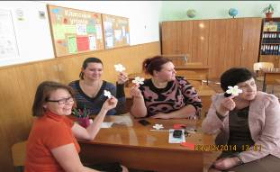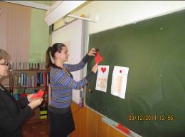

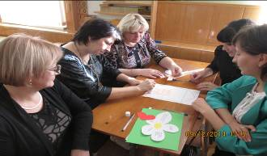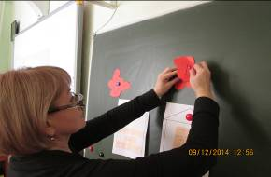
Внеурочное занятие «Школа юных затейников» по теме:«Рождественские посиделки»
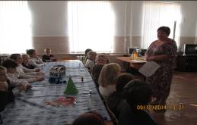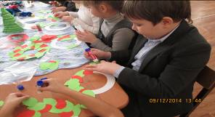
«Историко – культурное наследие Екатерино – Лебяжской Николаевской пустыни»
в станице Брюховецкой
